Save The Date: VENERDI’ 20 MARZO 2015

SIMKI a Socio Unico - Gruppo con_ISMO è lieta di invitarvi al seminario
LAVORO FORMAZIONE E JOBS ACT novità, continuità, prospettive delle politiche attive del lavoro e riflessi per la formazione in Trentino
VENERDI’ 20 MARZO 2015 dalle 9.00 alle 13.00
Presso la Sala Conferenze del MUSE
Corso del Lavoro e della Scienza 3, 38123 TRENTO

Saranno presenti esponenti politici, istituzionali e rappresentanti delle parti sociali nazionali e locali
Seguirà programma definitivo

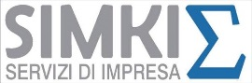
SIMKI SRL - Via Lunelli 47 - 38121 Trento
Tel. 0461/231904 - Fax 0461/422013 - infotrento@simki.it

